**2.neděle po Narození Páně** **5. ledna 2025**

**1.**Dnes slavíme 2. neděli po Narození Páně. Děkujeme za službu naší sestře farářce i bratru Ondřeji Pellarovi, také hudebníkům, kteří nás dnes doprovázejí. V kazatelské stanici se bohoslužby tuto neděli ještě nekonají.

V podvečer od 17.00 hodin jsme zváni na **hudební nešpory.** Vystoupí děti a mládež z plzeňských křesťanských sborů a farností.

**2.** Příští neděle 12. ledna bohoslužby v Plzni povede bratr Jiří Tomášek od 9.00 hodin, v Tlučné pak od 9.30 bratr Jiří Kantor.

**3.** Již dnes začíná Společný modlitební týden. Vždy od 18.00 hodin se v různých plzeňských farnostech a sborech koná ekumenická bohoslužba, na kterou je zván host odjinud. Rozpis visí na nástěnce. V úterý sestra Kristýna káže u Františkánů ve Františkánské ulici, ve středu se koná společenství u nás – kázat bude br. Pavel Petrašovský z řkc.

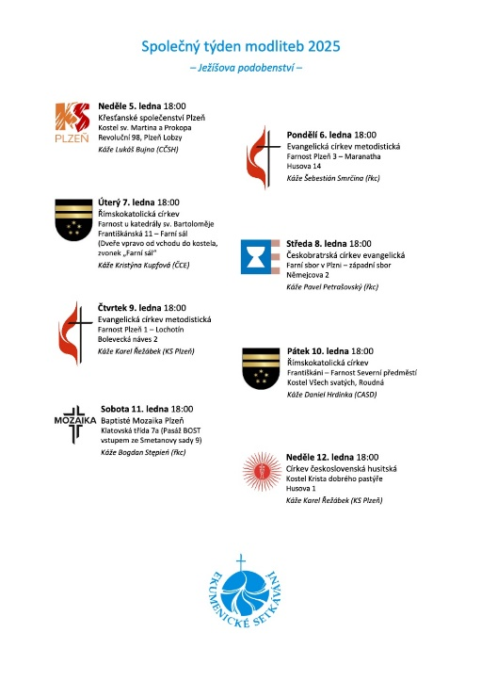

* Ve čtvrtek 9. ledna se můžeme ve tři odpoledne opět sejít na **biblické hodině.**
* V pátek 10. 1. mají schůzku konfirmandi.

**4.** Dnešní chrámová sbírka je určena pro potřeby sboru.

Děkujeme všem, kteří v uplynulém roce přispěli sboru nebo na různé sbírky. Pokud máte zájem o vystavení potvrzení o darech pro finanční úřad a dosud jste nevyplnili žádost s vašimi aktualizovanými údaji, prosíme abyste tak učinili nejlépe dnes. Formulář je v presbyterně nebo na stránkách sboru v rubrice „kontakty“.

**5.** Po bohoslužbách jsme jako vždy zváni do presbyterny na kávu a na čaj.